B2012201 – Ngô Chí Hải
Câu 1:
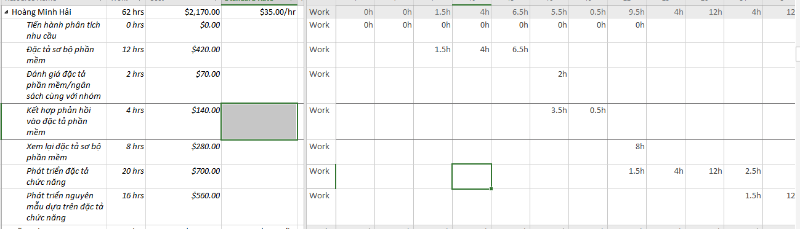

Câu 2:
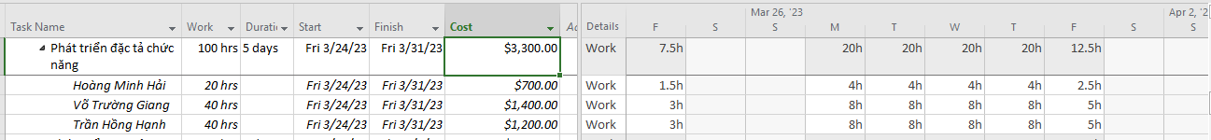
Tại sao Hải, Giang và Hạnh đều làm việc trong 5 ngày nhưng Hải chỉ làm 20 giờ còn Giang và Hạnh làm 40 giờ?
Vì Hải chỉ được sử dụng 50% thời gian để làm việc trên dự án (Max Units = 50%)
Tại sao Giang và Hạnh cùng làm 40 giờ nhưng Hạnh lại được trả tiền ít hơn Giang?
Vì Giang là người phân tích còn Hạnh là nhà phát triển nên mức lương 2 người khác nhau Giang nhận được $35.00/h còn Hạnh thì được $30.00/h
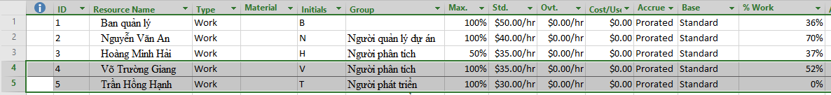

Câu 3:
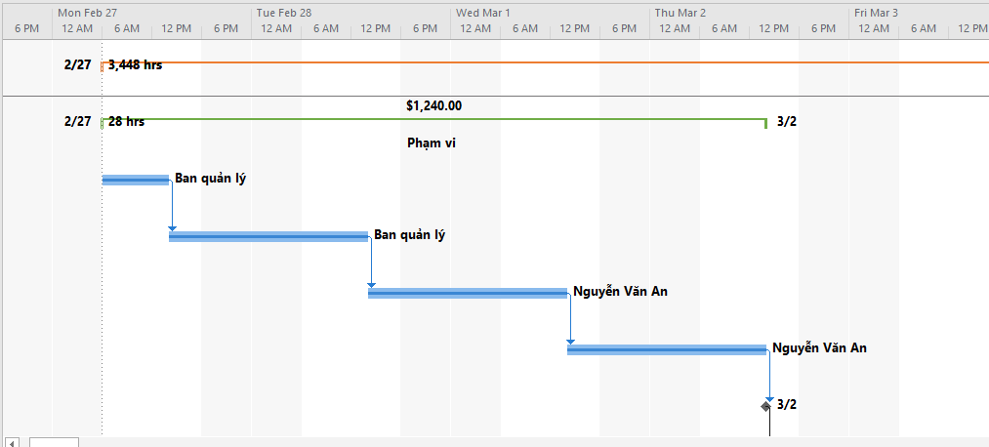
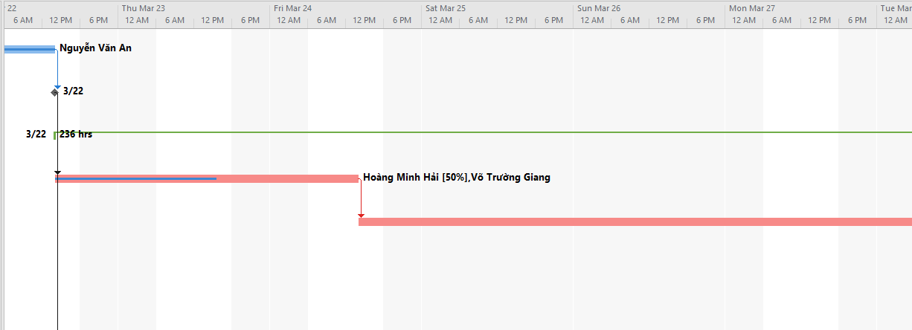

Câu 4:
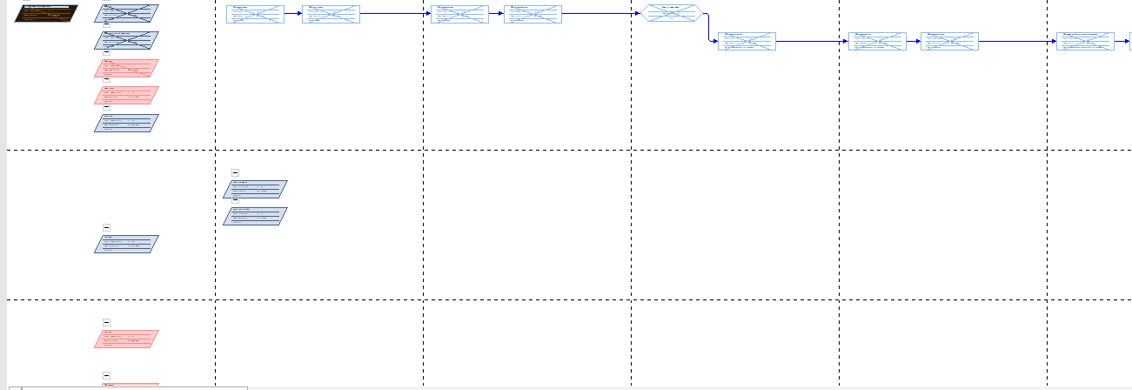
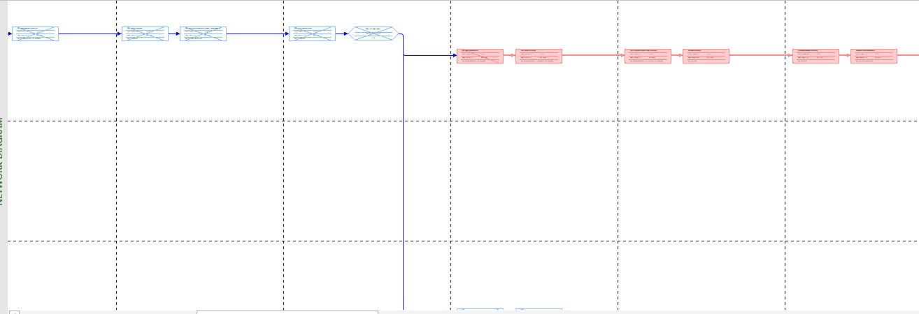
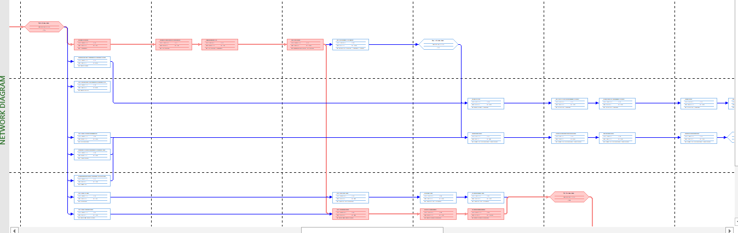
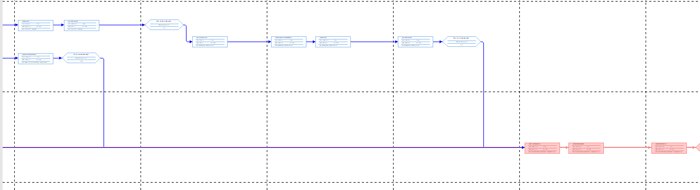
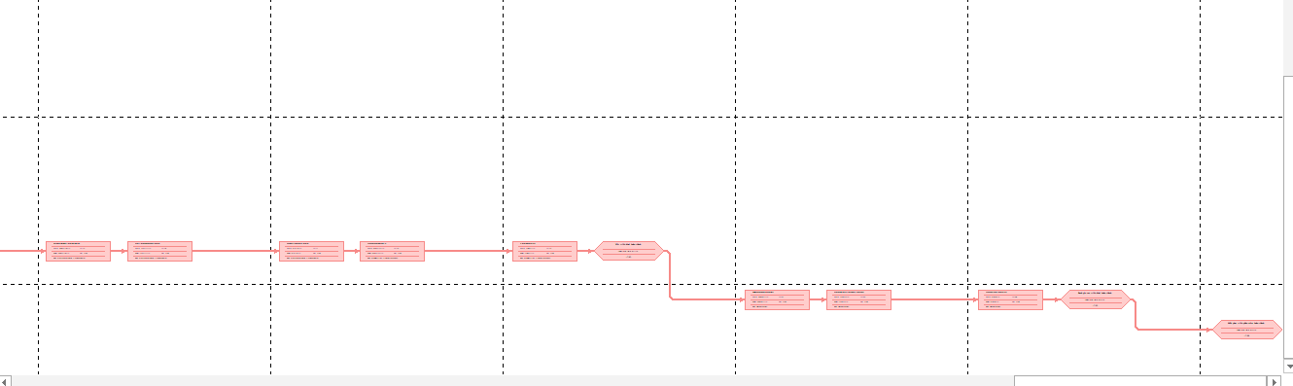

Câu 5:
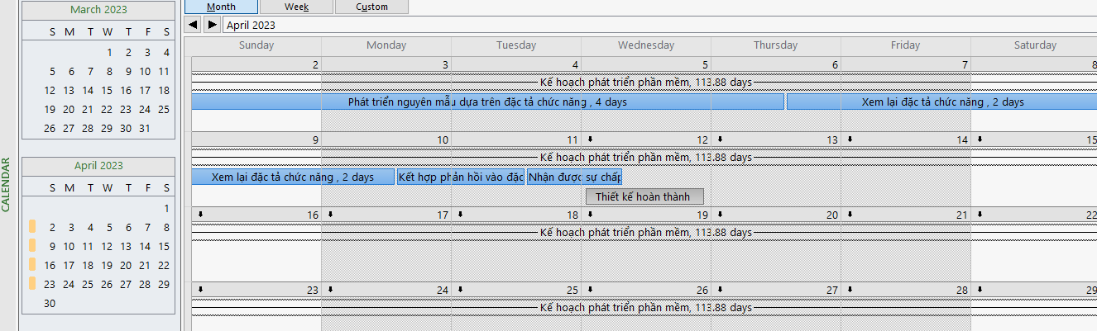

Câu 6:
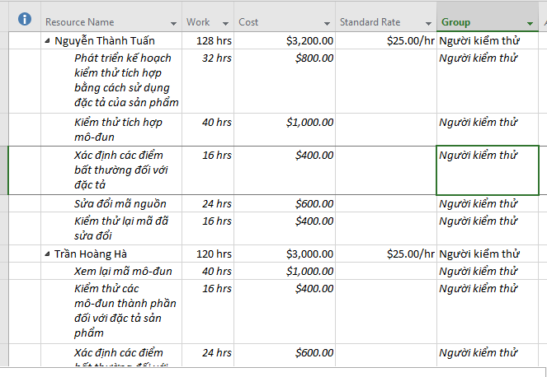
Câu 8:
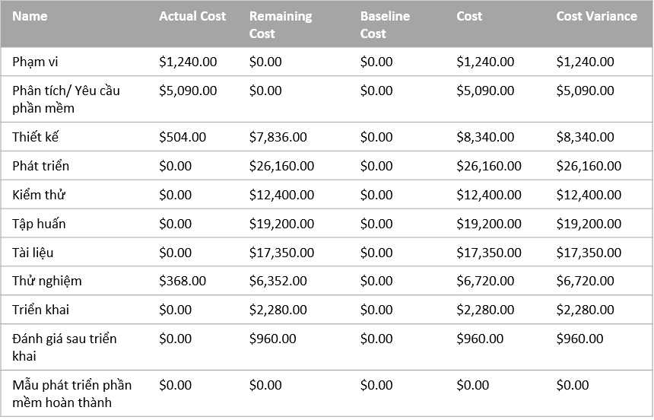


COST OVERVIEW
PROGRESS VERSUS COST
Progress made versus the cost spent over time. If % Complete line below the cumulative cost line,your project may be over budget.
COST STATUS
-
COST STATUS
Try setting as baseline
Cost status for top level tasks.
Cost status for all top-level tasks. Is your baseline zero?






Câu 9:

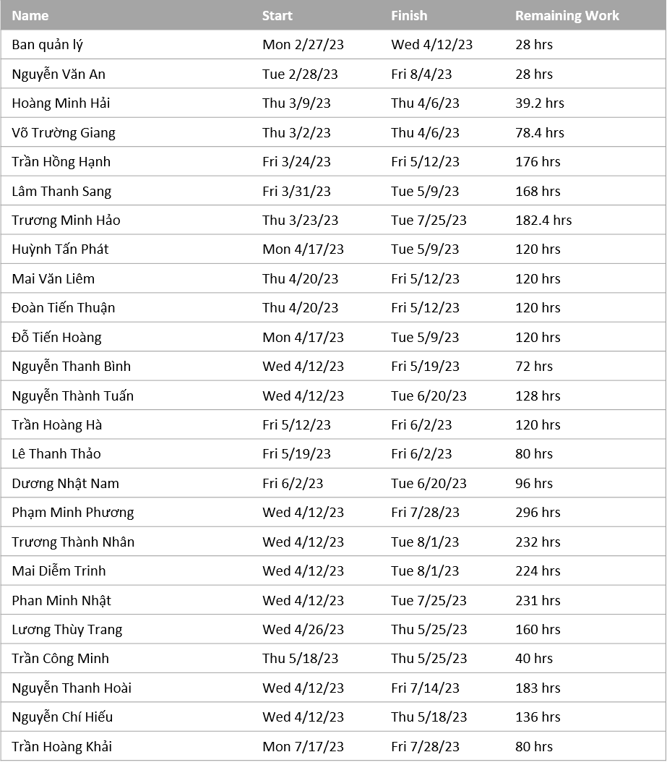
Resource Overview
Resource Stats
Work Status
Resource Status
Work status for all work resources.
Remaing work for all work resources.
% work done by all the work resources.

Câu 7:
